Rewalidacja i terapia pedagogiczna

1. Zabawa paluszkowa – usprawnianie ruchów palców, wyzwalanie radosnych reakcji dziecka.

Rodzic prosi dziecko, by usiadło. Wypowiada powoli tekst wierszyka i demonstruje poszczególne ruchy dłoni. Ponownie wypowiada tekst i wspólnie z dzieckiem gestykuluje. Teraz prosimy, aby dziecko samodzielnie powtórzyło zapamiętane gesty, słuchając wierszyka. Bawimy się prawą następnie lewą dłonią.

Pieski
Wszystkie pieski spały (zaciśnięta dłoń).
Pierwszy obudził się ten mały (otwieramy mały palec).
Mały obudził średniego, który spał obok niego (otwieramy drugi palec).
Gdy średni już nie spał, to duży też przestał (otwieramy trzeci palec).
Trzy pieski się bawiły, zwartego obudziły (otwieramy czwarty palec).
Cztery pieski szczekały, piątemu spad nie dały (otwieramy kciuk i machamy całą dłonią)

2. Ćwiczenia wspomagające rozwój motoryki dużej:

- chodzenie na palcach, piętach, zewnętrznych i wewnętrznych krawędziach stopy;
- chodzenie po równej powierzchni z przyborem na głowie (może to być klocek, mała
książeczka itp.);
- podskoki obunóż i na jednej nodze, przeskakiwanie przez przeszkody (obunóż) (można złożyć
gazetę, położyć tasiemkę,) skoki przód – tył oraz przeskoki bokiem.
- ruchy naprzemienne – dotykanie prawym łokciem lewego kolana i odwrotnie.
- rzucanie do celu przed siebie (ręką lewą, następnie ręką prawą) – można wrzucać klocki, kulki przygotowane wcześniej z gazet lub maskotki) do kosza, obręczy, miski.

3. Ćwiczenie spostrzegawczości
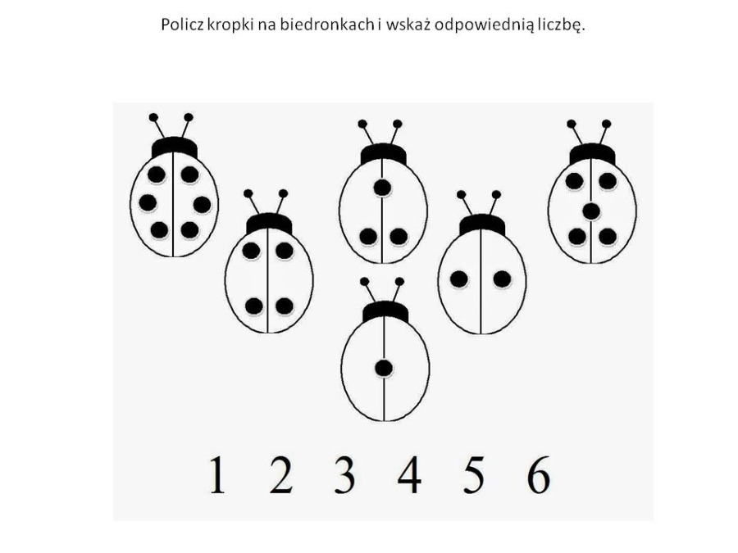
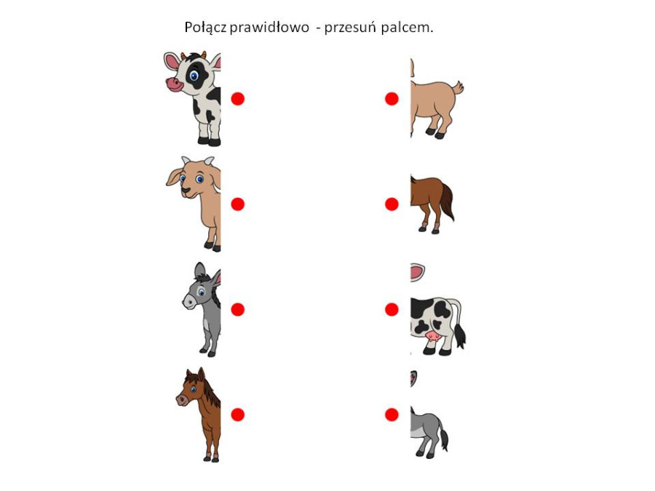
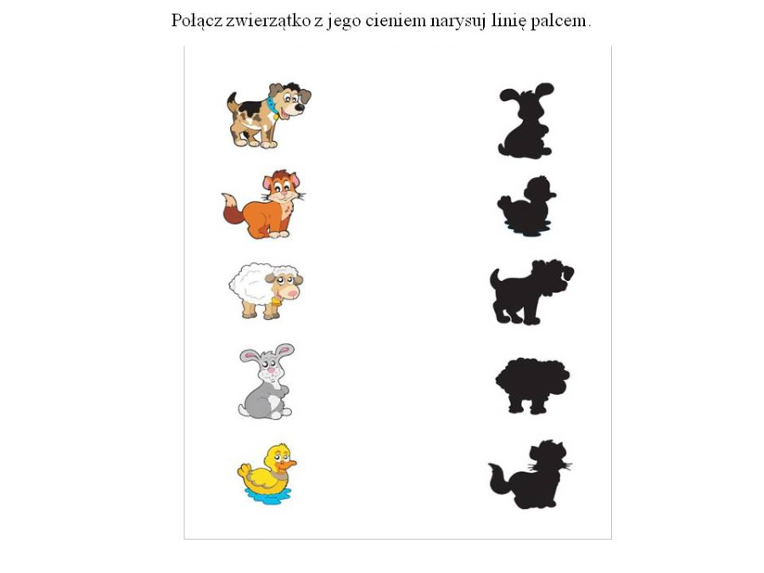
Co jest po prawej, a co po lewej stronie?

Do zabawy należy przygotować dwie opaski na ręce dziecka ( jeżeli dziecko ma trudności z określaniem kierunków). Na jednej bransoletce dziecko rysuje piłkę to bransoletka na rękę prawą,(p-p) na drugiej rysuje lody – na rękę lewą (l-l). Zakłada opaski na rękę. Zaczynamy zabawę.

Dziecko zamyka oczy rodzic delikatnie je obraca, następnie prosi, aby dziecko uniosło ręce na boki i wymieniło np. 3 przedmioty znajdujące się po prawej oraz po lewej stronie. ( zabawę powtarzamy kilka razy)

Inna - wersja prosimy aby dziecko podało przedmiot którego nazwa rozpoczyna się na podaną przez rodzica głoskę np. ,,s” stół, ,,w” wazon itp.

Nie chodzi tylko terapię, ale o terapię poprzez zabawę
… i czas spędzony razem – beztrosko i spontanicznie. Domowe zacisze oferuje nieskończoną ilość gier i zabaw, które nie tylko pobudzają wyobraźnię i stymulują twórcze myślenie, ale także zachęcają do eksplorowania i doświadczania otaczającej rzeczywistości i to wszystkimi zmysłami. Czas spędzony z dzieckiem na kreatywnych zabawach jest doskonałą inwestycją w jego rozwój, znakomitą okazją do budowania pozytywnej relacji i pogłębiania wzajemnej więzi.
Jak się bawić? 23 pomysły na zabawy bez zabawek
Włącz do zabawy przedmioty codziennego użytku. Inspiruj się tym, co masz wokół – w kuchni, salonie, łazience, w ogrodzie! Zaufaj także swojemu dziecku. Zaobserwuj, jaki ono ma pomysł na zabawę i pozwól mu przejąć inicjatywę.
1. Mąka
Ten biały puch sprawdza się znakomicie w zabawach usprawniających zdolności małych paluszków. A ile przy tym frajdy!
- Rysowanie na mące – na talerzyk lub tackę wsypujemy warstwę mąki. Dziecko rysuje wodząc palcem po dnie naczynia.
- Masa solna – z połączenia mąki z solą i wodą powstaje masa solna (szklanka mąki, szklanka soli i pół szklanki wody). Zabawę dla dziecka może stanowić sam proces przygotowania masy – mieszanie, ugniatanie, zanurzanie rąk i wręcz taplanie się w tworzącej się masie. Zabawą może być także tworzenie z masy solnej różnych stworów, figurek, przedmiotów. Masa ta jest bardzo plastycznym materiałem do prac, które można utwardzić poprzez wypiekanie, a następnie udekorować za pomocą farb.
- Mąkolina – z połączenia mąki pszennej z olejem (4 szklanki mąki i pół szklanki oleju) tworzy się masa przypominająca swą konsystencją piasek. Zabawy z wykorzystaniem mąkoliny to uczta dla zmysłu dotyku, a wraz z foremkami (do piaskownicy albo do ciasta) stanowi wspaniałe przypomnienie lata.
- Gniotki – po wsypaniu mąki do balona powstaje tzw. gniotek, czyli kuleczka zmieniająca swoje kształty pod wpływem dotyku. Warto ją odrobinę ożywić np. dorysowując oczy, usta i dokładając zwariowaną czuprynę np. z włóczki.
- Pierogi, a może pierniki – mąka to składnik wielu dań obiadowych i słodkości. Wykorzystaj naturalną ciekawość dziecka i pozwól sobie pomóc w lepieniu pierogów, mieszaniu ciasta, wykrawaniu czy zdobieniu pierników.

2. Ziarna
Ryż, groch, fasola, kawa, ciecierzyca, pieprz… Jest wokół nas bardzo wiele ziaren i ziarenek, które możemy wykorzystać w zabawie z dzieckiem stymulując zmysł dotyku, wzroku a nawet słuchu.
- Akcja segregacja – wsyp przynajmniej dwa rodzaje ziaren do miski i poproś dziecko, aby je posegregowało. To wyzwanie dobrze sprawdza się w przypadku maluchów. Starsze dzieci mogą zainteresować się przenoszeniem np. ziarna fasoli na łyżce z jednej miski do drugiej rozstawionej w odległości 2-3 metrów. Dużą przyjemność sprawia także samo dotykanie ziaren i ich przesypywanie.
- Kolorowa posypka – wystarczy kolorowa krepa, ryż i ciepła woda, by te małe ziarenka zamieniły się w bajeczną posypkę. Jak to zrobić? Wkładamy krepę do naczynia z ciepłą wodą. Kiedy woda zostanie zabarwiona wyciągamy krepę i wrzucamy ryż na ok. 5 minut. Po odsączeniu ziaren należy je dobrze wysuszyć i bawić do woli.
- Grzechotki – wsypując ziarna do jakiegokolwiek plastikowego lub metalowego opakowania po kosmetykach czy żywności stworzysz znakomity instrument domowej roboty. Możesz poeksperymentować z dzieckiem i stworzyć grzechotki o odmiennych dźwiękach wsypując inną ilość lub rodzaj ziaren.
- „Wyklejziarnki”– przyklejając różnorodne ziarna do papieru można stworzyć zaskakujące arcydzieła. Ziarenka mogą stanowić całość jak i element prac plastycznych (np. ziarna kawy uzupełniają postać narysowanej wcześniej dziewczynki i stają się guzikami przy sukience).
3. Kubki i puszki
Plastikowe, papierowe, metalowe…
- Budowanie – z wielu kubków można tworzyć wyjątkowe budowle, większe od samych dzieci. Do takiej zabawy najlepiej nadają się kubki po np. jogurtach. Nic nie kosztują, a mogą stać się ulubioną kolekcją „klocków”, których ilość stale się zwiększa i daje nowe możliwości konstrukcyjne. Część dzieci czerpie największą radość z budowania, część z burzenia. Takie plastikowe kubeczki sprawdzają się w obu przypadkach, gdyż są lekkie, dość mocne a zarazem bardzo bezpieczne.
- Telefon – połączenie dwóch kubków sznurkiem po jego naciągnięciu tworzy telefon. Baw się na różne sposoby. Powtarzajcie słowa. Mówcie cicho, głośno, cienkim i grubym głosem. Udawajcie, ze rozmawiacie przez telefon.
- Z kubka do kubka – dzieci uwielbiają zabawy z wodą. Do jednej z najprostszych można zaliczyć przelewanie wody z kubka do kubka. Wystarczy, że przygotujesz tacę czy blaszkę do ciasta, które będą wyznaczały miejsce zabawy. Dzięki temu zabezpieczysz przed zamoczeniem ubrania jak i przestrzeń wokół dziecka. Zdaje się, że dla wielu rodziców to właśnie bałagan bądź potencjalne zniszczenia stają się dużym hamulcem w zabawie. Zamiast rezygnować z pewnych aktywności zastanów się, jak możesz ograniczyć szkody.
- A kuku! – to jedna z najstarszych zabaw na spostrzegawczość, która za każdym razem sprawia ogromną frajdę. Skarb, którym może być guzik lub ulubiony klocek, schowany pod jednym z trzech kubków, próbuje umknąć czujnym oczom dziecka. Zabawa polega na tym, by nie stracić go z pola widzenia.

4. Gazety
Jak wykorzystać stare czasopisma bądź gromadzące się broszury reklamowe?
- Papierowa koszykówka – zgnieć papier i stwórz z niego kule. Wraz z dzieckiem rzucajcie do celu, jaki sobie wyznaczycie. Tytułowy kosz może zastąpić garnek, miska, karton, a także obręcz zrobiona z twoich lub dziecięcych ramion.
- Statki – przypomnij sobie, jak w prosty sposób można zrobić z papieru statek lub czapkę. Naucz tego krok po kroku swoje dziecko i włączcie papierowe cacko do wspólnej zabawy. Razem puszczajcie statki np. w wannie lub w misce. Jeśli wciągną was tego typu prace idźcie poziom wyżej i sięgnijcie po origami.
- Wdech-wydech – podrzyjcie papier na małe kawałki, a następnie przy użyciu słomki na wdechu przenoście małe skrawki np. z talerzyka na talerzyk. Odwrotną wersją tego zadania jest położenie papierka na dłoni i za pomocą siły własnego wydechu wprawienie go w ruch. Aktywności te usprawniają rozwój mowy i są ważnym elementem profilaktyki logopedycznej.
5. Włóczki
Za pomocą kolorowych nitek można wyczarować różne zabawy.
- Pajęczyna – użyj włóczki do stworzenia sieci będącej domowym torem przeszkód dla dziecka, a może nawet wszystkich członków rodziny. Wykorzystaj stoły i krzesła oraz wszystkie elementy w mieszkaniu, które ułatwią przygotowanie sieci do tego wyzwania na gibkość.
- Wazoniki – Posmaruj butelkę klejem a następnie owijaj ją starannie włóczką tworząc kolorowe wzory. W ten sposób powstanie własnoręcznie zrobiony wazon.
- Wyklejanie włóczką – malownicze, wielobarwne prace z włóczki mogą powstać także na kartce papieru. Ciekawe efekty daje nakładanie włóczki w formie spirali, fal, pasków.
- Pompon – to jeden z prostszych sposobów na wykonanie puchatej kulki. Zwińcie włóczkę na prostokątnym kawałku papieru, na kubku lub innym przedmiocie, z którego będzie można ją potem zsunąć. W połowie szerokości tak powstałej pętli, w jej poprzek zawiąż ciasno supełek, a następnie rozetnij włókna na końcach. Tak powstała wyjątkowa piłka może posłużyć do dalszych zabaw lub stać się po prostu zabawką.
6. Poduszki
Nadają się nie tylko do spania! Mają sobą o wiele więcej do zaoferowania.
- Masażyki – miękka poduszka nadaje się idealnie pod głowę lub brzuszek dziecka, kiedy podsuwa swoje plecy do masowania. Masażyk może przybrać wesołą formę opowiastki, której elementy odzwierciedlone są za pomocą ruchu (np. „Pisze Pani na maszynie…”). Można samemu tworzyć historie i malować je dłońmi na plecach dziecka.
- Mostek – rozłóż poduszki na podłodze. Niech staną się mostem nad rwąca rzeką, po którym należy przejść utrzymując równowagę.
- Przytulanki – za pomocą szalika zwiąż poduszkę w połowie szerokości . W ten sposób powstanie maskotka. Nałóż na nią czapkę, a może będzie jej pasowała koszulka twojego dziecka? Poduszkowe przytulanki mogą stać się przedszkolakami w grupie prowadzonej przez dziecko lub zwierzątkami, z którymi należy wyjść na spacer.

Zabawa przy piosence Kto jak skacze https://www.youtube.com/watch?v=LNouuY9zrKQ
- –Wachlowanie kocem (jest doskonałym ćwiczeniem rozmachowym, potrzebnym do dobrej sprawności ręki; rozwija siłę mięśniową rąk oraz odpowiednią dystrybucję napięcia mięśniowego)
- –Przeczołgiwanie się pod kocem (koc może leżeć na podłodze, lub na ławie, stoliku, krześle)
-Ciągnięcie na kocu – w siadzie, w leżeniu na plecach, na brzuchu (dziecko może leżeć na rozłożonym kocu, lub w zawiniętym „kokonie”) – ślizgi na kocu w pozycji siedzącej lub leżącej na brzuchu wzmacniają mięśnie grzbietu i ramion.
- –Rolowanie czy zwijanie koca – ćwiczy koordynację pracy rąk i oczu, a także sprawność manualną.
- -Z koca można zrobić tunel (pokonywanie takiego tunelu jest ogromną frajdą, a jeszcze większą jest, gdy rodzicie wykonują to zadanie razem z dzieckiem)
- -Kołysanie w kocu – rodzice trzymają koc za rogi, a dziecko siedzi (leży) na środku
i powolnym ruchem zaczyna być kołysane. Można lekko podrzucać dziecko, można kręcić je na kocu (zabawa stymuluje zmysł przedsionkowy)
-Zawijanie w kocu – „naleśnik” – zawijamy raczej mocno (wg preferencji dziecka) tylko do wysokości ramion, szyja i głowa muszą być swobodne. Tak „zawinięte dziecko” możemy mocniej dociskać (plecy, ramiona, uda, łydki, stopy), ugniatać, poklepywać – całymi dłońmi, piąstkami, palcami – dobrze jest dziecku mówić co robimy, jaką cześć ciała ugniatamy
- Biega źrebaczek po łące (opukujemy plecy dziecka opuszkami palców)
- wąchając kwiatki pachnące.
- Tu rosną stokrotki, maki,
a tu kolorowe bratki (poszczypujemy w różnych miejscach)
- Podchodzi klacz ,jego mama (kroczymy po plecach palcami)
- nosem go lekko dotyka.(lekko naciskamy jednym palcem)
- Konik do mamy się śmieje
i dalej po łące bryka. (skoki nadgarstkami i palcami)
- Potem wieczorem w stajence
do mamy tuli się blisko,(przytulamy się do dziecka)
- układa się do snu na sianie
i chrapie jak wielkie konisko (naśladujemy chrapanie)
- Pamiętajcie o starannym myciu rąk po skończonych ćwiczeniach.

Masażyki
WYCIECZKA –
Idzie pani : tup, tup, tup(stukamy plecy maluch opuszkami palców )
Idzie dziadek z laską ( stukamy w plecy zgiętym palcem)
Skacze dziecko: hop, hop, hop( opieramy dłoń na przemian to na przegubie swojej reki to i na plecach)
Żaba robi długi skok ( dotykamy stóp , pleców i głowy dziecka)
Wieje wietrzyk : fiu. fiu , fiu( dmuchamy w jedno i drugie ucho dziecka)
Kropi deszczyk : puk , puk ,puk ( stukamy w plecy dziecka wszystkimi palcami)
Deszcz ze śniegiem: chlup, chlup, chlup( klepiemy plecki dziecka dłońmi złożonymi w miseczki)
A grad w szyby łup, łup, łup (stukamy dłońmi zwiniętymi w pięści)
Świeci słonko( palcem wykonujemy na plecach koliste ruchy)
Wieje wietrzyk (Dmuchamy we włosy dziecka )
Czujesz dreszczyk ( leciutko szczypiemy w kark)

- Makaronowy naszyjnik
Rozłóż trochę suchego makaronu na stole i daj dziecku sznurowadło zawiązane na końcu. Najpierw pokaż, jak nawlec pierwszy kawałek makaronu, a potem zachęć dziecko do samodzielnego nawlekania makaronu. Potem dziecko może pomalować makaron by powstał naszyjnik. Nawlekanie drobnych elementów na nitkę lub sznurek rozwija motoryczne umiejętności palców , które będą później potrzebne przy pisani.

- Dlaczego ziewa hipopotam ?
Zabawa nr 1– Upewnij się , że dziecko aktywnie uczestniczy w czytaniu ulubionych opowiadań . Przerywaj czytanie od czasu do czasu i zadawaj pytanie np. Dlaczego domek małej świnki zawalił się ? ,,Dlaczego Czerwony Kapturek przestraszył się babci? Jak to jest być krasnoludkiem?
Zabawa nr 2- Gdy dziecko pozna dobrze tekst bajeczki , zamieńcie się rolami .Teraz dziecko zadaje pytania , a ty udzielasz odpowiedzi.
Zabawa nr 3 –Pobawcie się w celowe błędy Poproś dziecko, by zadawało ci pytania do znanej Wam bajeczki i wyjaśnij, że niektóre twoje odpowiedzi będą błędne .Po każdej trafnej odpowiedzi dziecko ma potwierdzić ,, Tak to prawda „ a po każdej pomyłce zaprzeczyć – nie to fałsz ! Było tak a tak Jeśli dziecko ma kłopoty naprowadź je na możliwe odpowiedzi ,, Ciekawe , czy on jest…..”
Aktywność plastyczna:
„Wydzieranka- wiosenny kwiat”
Potrzebny będzie nam do tego szablon kwiatka (jest poniżej), kolorowe kartki oraz klej. W pierwszej kolejności musimy te duże kolorowe kartki przetargać na wiele mniejszych. Waszym zadaniem jest wykleić kwiatka kawałkami kolorowych kartek.
Ostatnią dzisiejszą zabawą będzie zabawa paluszkowa „ Niezapominajki się rozkwitają”.
Rodzic czyta wiesz, a my powtarzamy ruchy palców.

Niebieskie kwiatuszki dziś się rozwinęły
dziecko zaciska dłonie w pięści, a następnie je otwiera
i Pani Wiośnie się pokłoniły
prostuje dłonie i ugina ręce w nadgarstkach
Żółtym oczkiem na świat patrzą
tworzy kółko z palca wskazującego i kciuki, przykładając do oka
Może motyla dziś zobaczą?
styka nadgarstki i porusza palcami

„Ptaszek”
Zabawa Paluszkowa

Ptaszek główkę ma okrągłą,
Układanie dłoni przed sobą w kształt koła
Z boku dwa skrzydełka.
Złączenie kciuków i poruszanie pozostałymi palcami
Kiedy ćwierka- dziób otwiera,
Rytmiczne łączenie palca wskazującego i kciuka prawej dłoni
Czujnie wokół zerka.
Zetknięcie kciuka i palca wskazującego, rotowanie dłoni w nadgarstku

